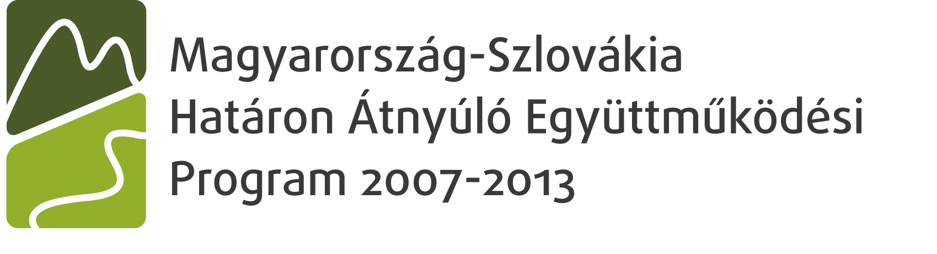
’határtalan antikvitás’
Pedagógiai műhely történelem, rajz és vizuális kultúra,
művészettörténet tanárok számára

jelentkezési lap

Választott időpont és helyszín  (Kérjük, karikázza be!) | 2012. szeptember 29.  Miskolc |  | 2012. október 6. Komárom |  | 2012. november 17.  Győr
Név:
Cím:
Telefonszám: |  |  |  | Mobilszám:
E-mail cím:
Iskola neve:

Iskola címe:

Tanított szakja(i):
Honnan értesült a lehetőségről?
Vállalná-e a nyílt tanóra megtartását?  (Kérjük, karikázza be!) | igen |  | még gondolkodom |  | nem
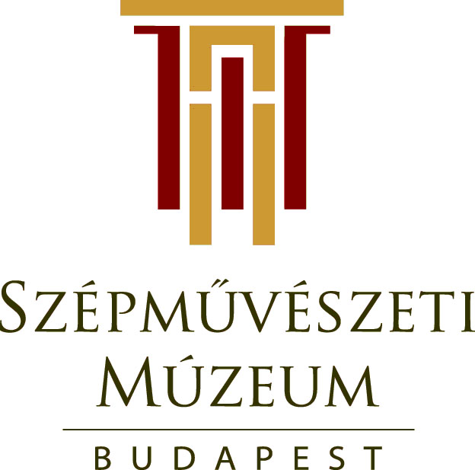 |  | Szépművészeti Múzeum – Antik Gyűjtemény  1146 Budapest, Dózsa György út 41.  Tel: +361 469 7189  Fax: +361 469 7178  E-mail: eos@szepmuveszeti.hu  Jelentkezési határidő:  Miskolc és Komárom: 2012. szeptember 22.; Győr: 2012. október 31.
www.hungary-slovakia-cbc.eu Jelen dokumentum tartalma nem feltétlenül tükrözi az Európai Unió hivatalos álláspontját

